智能纪要：62、E：学习执行力，提分的基石 2026年1月22日
会议主题：62、E：学习执行力，提分的基石
上传时间：1月22号（周四） 22:28 （GMT+08）

智能纪要由 AI 生成，可能不准确，请谨慎甄别后使用

总结
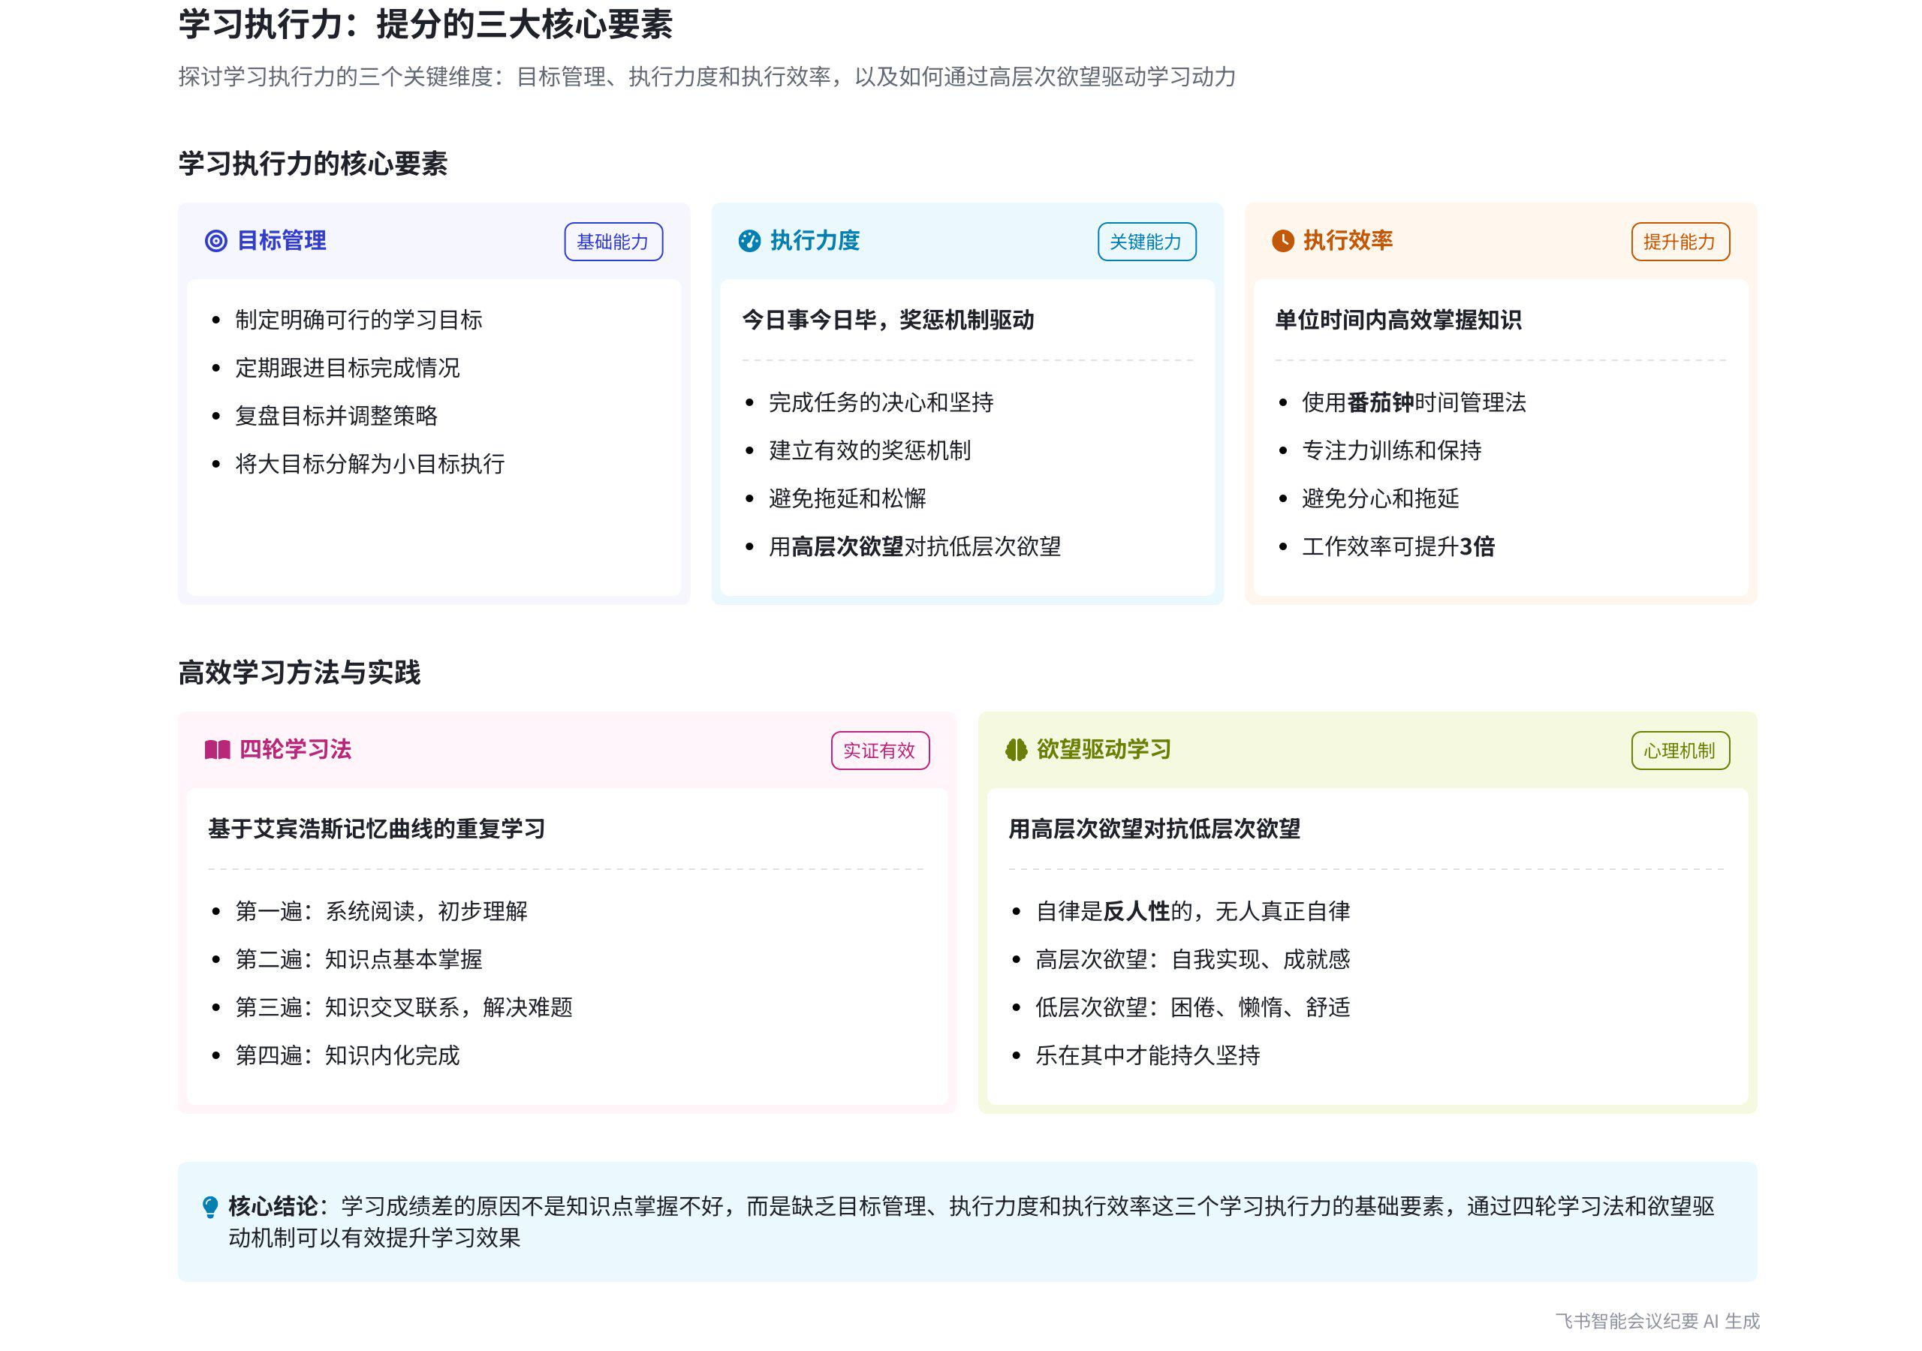
本次会议说话人1围绕学习执行力展开分享，阐述了学习执行力的构成要素、提升方法，并结合自身逆袭经历说明具体应用，内容如下：
- 学习执行力的构成要素
- 目标管理能力  - 目标设定：说话人1认为目标管理应注重小目标，如一周的目标。他以自己为例，大目标是考上华中理工大学（现华中科技大学），小目标是半年把高一、高二的课本背四遍。这种简单明确的目标对于成绩差的孩子更有吸引力。  - 目标跟进与复盘：要跟进目标的完成情况，及时复盘并调节目标的正确性。  - 执行力度  - 奖惩机制：今日事今日毕是执行力度的体现，管理上应做到奖惩分明。在学校中，对于按时完成作业的学生应给予认可和奖励，未完成的则要适当惩罚。  - 欲望对抗：引用《坚毅》一书中的观点，认为自律并非单纯的自我约束，而是用高级欲望对抗低级欲望。说话人1以自己高三备考为例，用考上大学的高级欲望对抗困、累等低级欲望。 | 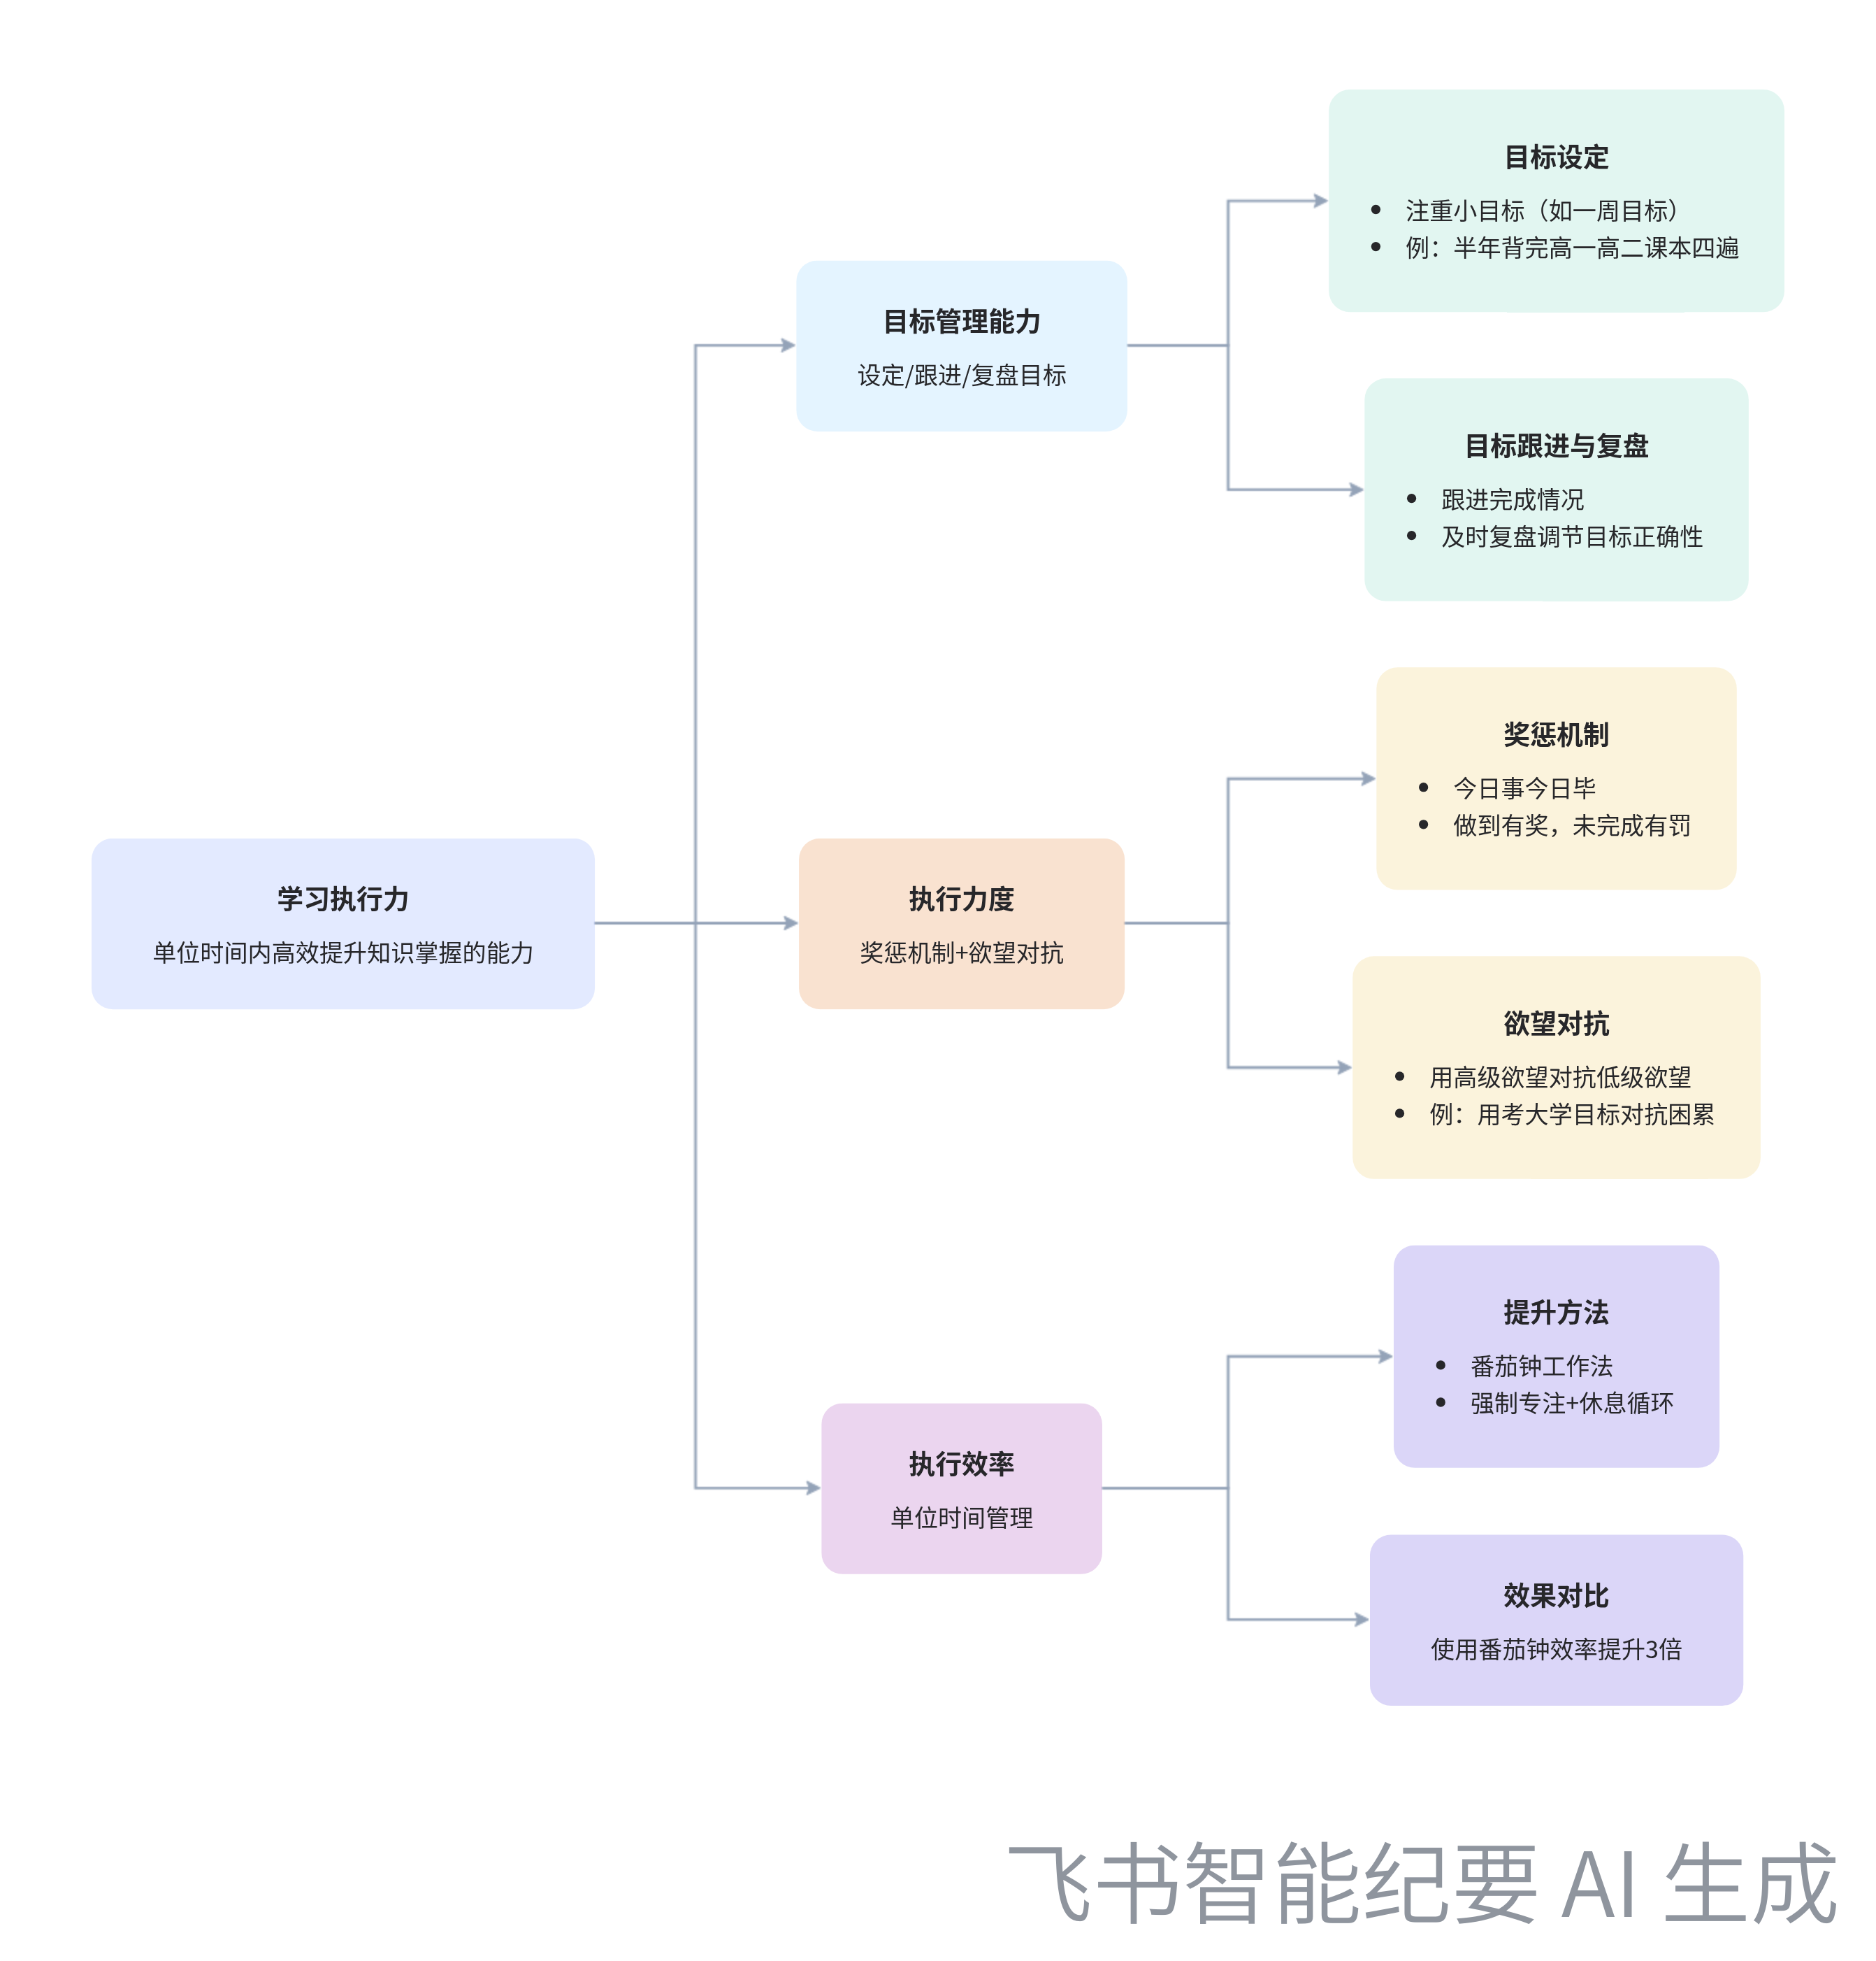  学习执行力构成要素
- 执行效率：提升执行效率关键在于单位时间的管理，可采用番茄钟等方法。说话人1对比使用和不使用番茄钟的工作效率，发现相差 3 倍。
- 个人逆袭案例
- 目标设定与执行：说话人1的大目标是考上华中理工大学，小目标是半年把高一、高二的课本背四遍。通过四遍背诵，知识逐渐内化，原本不会做的题目也会做了。
- 心态与自律：高三一年激励自己不要把自己当人，严格执行学习计划。他认为自律并非为了自律而自律，而是用高级欲望驱动自己行动。
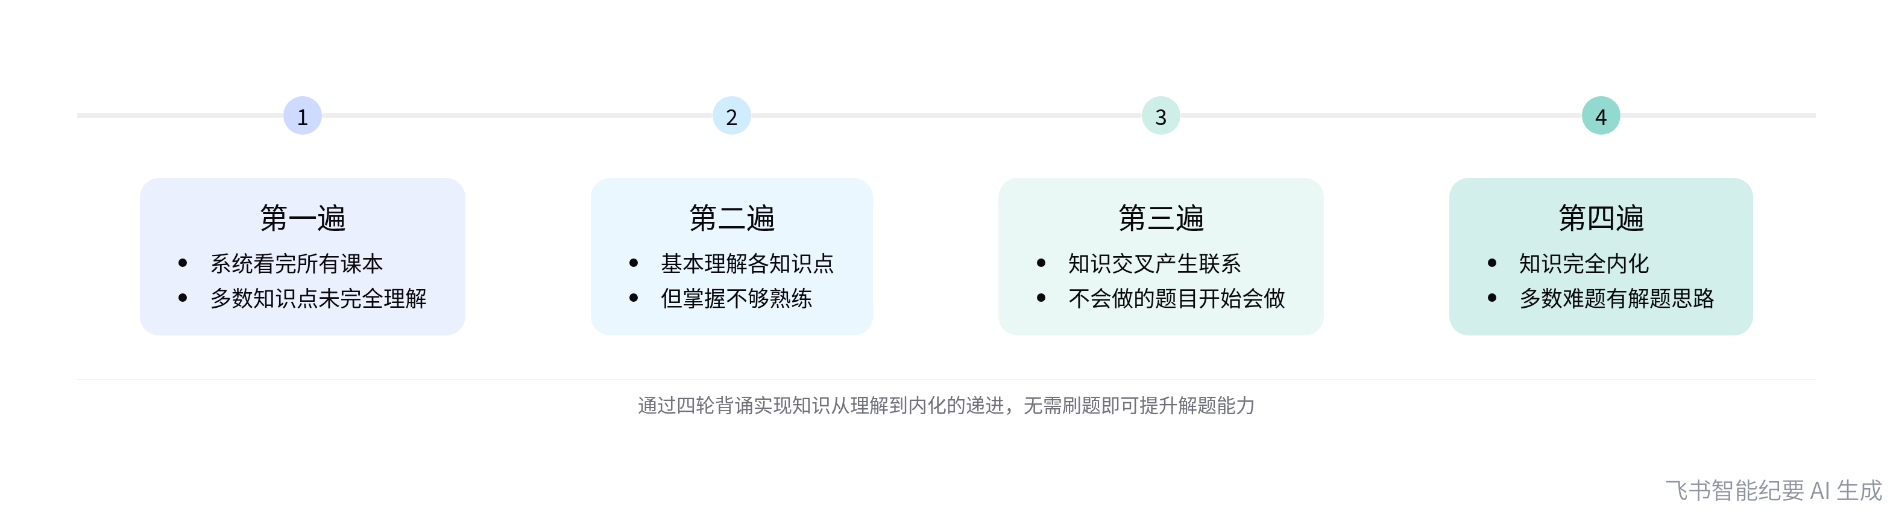
四遍背书效果时序
- 对自律的看法
- 反对盲目自律：说话人1提到《坚毅》这本书以及乔布斯、Elon Musk 等反对自律的观点，认为很多人是为了自律而自律，这是愚蠢的行为。
- 欲望分层对抗：人的欲望分为高层次和低层次，可依据马斯洛的需求层次理论将欲望分层，用高级欲望对抗低级欲望来做好事情。
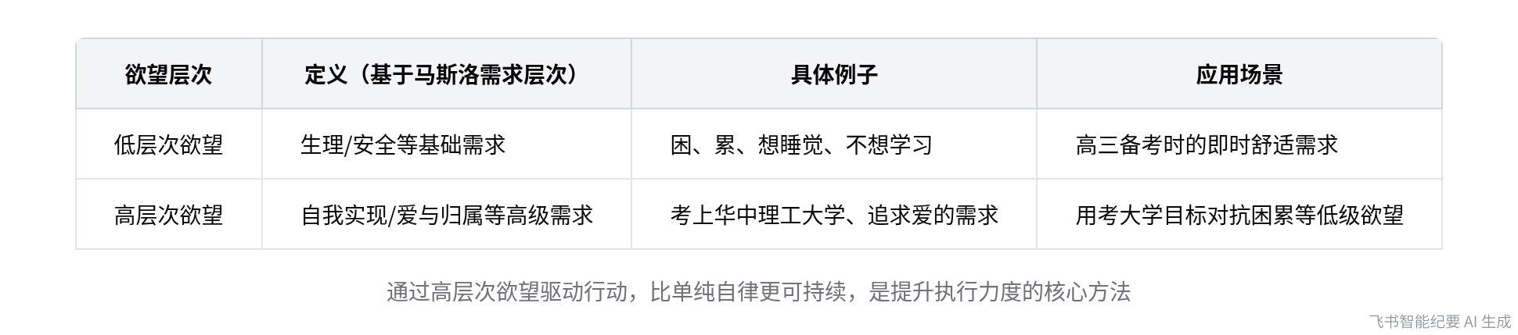
高低层次欲望对比
[该类型的内容暂不支持下载]

智能章节
00:02 学习执行力的定义、拆分要素及相关能力
本章节主要围绕学习执行力展开，指出学习执行力指在单位时间内高效提升对知识的掌握。说话人按照物理学矢量拆分的方式进行分析，具体包括三个方面：一是目标的管理能力，涵盖定目标、跟进目标、复盘及调节目标正确性；二是执行力度；三是执行效率。
00:27 执行力度的含义、管理方法及学校现状问题
本章节围绕执行力度展开讨论。以“今日事今日毕”为例解释执行力度，指出很多人缺乏此能力是因对自己要求松。强调管理上应通过奖惩提升执行力度，做到有奖，做不到则罚。还提及学校里老师对学生作业执行情况态度不一，且常只认可考试成绩，忽视平时执行奖励，这是孩子做事拖沓的重要原因。
01:25 执行效率的定义、问题及时间管理提升法
本章节主要围绕执行效率展开。说话人以两个小孩做作业用时不同为例解释执行效率，接着探讨如何提升执行效率，指出部分人在执行任务时存在边玩边做、注意力不集中等问题，最后提出提升执行效率的方法是进行单位时间管理，还举例提到了番茄钟。
01:59 逆袭经验：半年背课本四遍结合四轮学习法
本章节说话人1分享逆袭时的执行力方法，大目标是考上华中理工大学，目标管理侧重小目标，如半年把高一、高二课本背四遍。背书不要求一字不落，重在理解。背第一遍有系统认知，第二遍基本懂知识点，第三遍难题有思路，第四遍内化完成。他结合背课本与四轮学习法，未刷题也有解题思路，该方法效果不错。
05:07 高三激励与自律本质：用高层次欲望对抗低层次欲望
本章节围绕自律展开讨论。说话人以高三激励自己为例引出自律话题，指出很多人对自律有误解，认为为自律而自律很愚蠢。他引用《坚毅》观点，提出用高层次欲望对抗低层次欲望，比如以明确目标对抗困、累等低层次欲望，这才是真正的“自律”，强调自律是反人性的，不应要求人反人性。
08:41 番茄钟提升执行效率及学习低效原因分析
本章节说话人1分享时间管理工具番茄钟，称自己常用，对比后发现用与不用工作效率差3倍，决定快速提升时必用。他还提及送番茄钟给执行效率有问题的同事，但对方很少用。此外，指出很多人学习差并非知识点掌握不好，而是执行力度低、无目标、缺乏自我效能感，还提到未知让人觉得复杂。
[该类型的内容暂不支持下载]

关键决策
本次会议为分享类会议，无关键决策。会议关键内容总结如下：
- 学习执行力拆分：说话人1将学习执行力拆分为目标管理能力、执行力度和执行效率。目标管理包括定目标、跟进目标和复盘调节目标；执行力度强调今日事今日毕，需通过奖惩来提升；执行效率可通过时间管理如番茄钟来提高。
- 学习方法分享：说话人1分享自己通过半年将高一、高二课本背四遍的方法实现逆袭，结合四轮学习法，背后原理是艾宾浩斯记忆曲线，多次背诵可使知识融会贯通。
- 自律观点阐述：说话人1认为很多人对自律有误解，自律是反人性的，应利用高层次欲望对抗低层次欲望，当有明确高层次欲望时，就不会觉得做事情辛苦。
- 时间管理工具：说话人1推荐使用番茄钟来提高执行效率，自己使用和不使用番茄钟工作效率相差3倍。
[该类型的内容暂不支持下载]

金句时刻
「做到了有奖，做不到一定要罚，这样的话执行力度才起得来。」
—— 说话人 1，明确指出通过合理的奖惩机制来提升执行力度，为提高执行力提供了有效的方法，突出了会议中关于执行力提升的关键要点。

「用马斯洛的需求层次把所有的欲望全部分层，当需要去做一件事情时，用高级欲望去对抗低级欲望，就能够做好。」
—— 说话人 1，提出了一种独特的看待自律的方式，打破了传统对自律的认知，为解决自律问题提供了新的思路，能引发思考和共鸣。

「自己对比过用番茄钟和不用番茄钟，工作效率差3倍，所以决定要快速提升什么东西时，一定会用上番茄钟。」
—— 说话人 1，以自身的实际对比为依据，强调了番茄钟对提高执行效率的显著作用，为提高执行效率提供了具体且可借鉴的方法。
[该类型的内容暂不支持下载]

相关链接
- 妙记：62、E：学习执行力，提分的基石
- 文字记录
- 62、E：学习执行力，提分的基石 2026年1月22日

